Psí veličenstvo

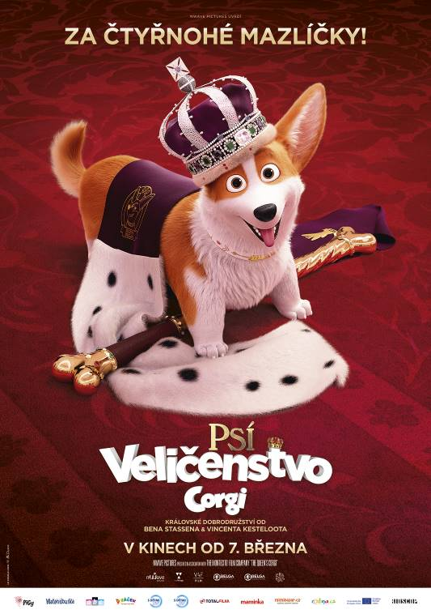
Rex je pravděpodobně to nejšťastnější štěně v celém království. Po příchodu do Buckinghamského paláce se stává miláčkem královny a je hýčkán v přepychu. Jenže nic netrvá věčně.

Je sice roztomilý a rozpustilý, ale jak roste, začíná být drzý a zlomyslný. Při návštěvě amerického prezidenta udělá Rex královskému dvoru velkou ostudu.
Ze dne na den se stává toulavým psem bez domova. V ulicích Londýna na něj na každém rohu číhá nebezpečí. Jeho jediným přáním je vrátit se domů…

Rexe čeká dobrodružná cesta, během které objeví své pravé já a hlavně pozná sílu opravdové lásky a přátelství.

Animované rodinné dobroudružství Psí veličenstvo režírovali Ben Stassen a Vincent Kesteloot, kteří již zejména dětské publikum potěšili snímky Cesta na Měsíc 3D, Sammyho dobrodružství či Robinson Crusoe: Na ostrově zvířátek.

Premiéra: 7.3.2019
Originální název: Queen’s Corgi
Produkce: Belgie, 2018
Formát: 1,85 : 1, Dolby Digital, 2D digital
Jazyková Úprava: dabing
Žánr: animovaný / hraný
Zvuk: 5.1
Stopáž: 92 minut
Přístupnost: přístupný bez omezení
Režie: Ben Stassen, Vincent Kesteloot
Scenář: Rob Sprackling, Johnny Smith
Hudba: Ramin Djawadi
Internet: http://bioscop.cz/databaza/the-queens-corgi/?portfolioCats=9%2C33
Trailer: https://www.youtube.com/watch?v=XyTvjjviA4k

